Mục lục hình
1Hình 1: ví dụ 1 2
2Hình 2: ví dụ 2 3

Spring Framework & Spring Boot
  - Spring Framework: Nền tảng cốt lõi
Spring Framework không chỉ là một thư viện, nó là một "triết lý" lập trình giúp tách biệt các mối quan tâm (Separation of Concerns).
    - Inversion of Control (IoC) Container: Là bộ não quản lý toàn bộ vòng đời của các đối tượng (Beans). Thay vì tạo đối tượng thủ công, bạn khai báo chúng và Spring sẽ chịu trách nhiệm khởi tạo.
    - Aspect-Oriented Programming (AOP): Giúp tách biệt các logic mang tính hệ thống (như ghi Log, Bảo mật, Quản lý Transaction) ra khỏi logic nghiệp vụ chính.
  - Spring Boot: Cuộc cách mạng về năng suất
Spring Boot giúp loại bỏ "nỗi ám ảnh" cấu hình XML phức tạp của Spring cũ.

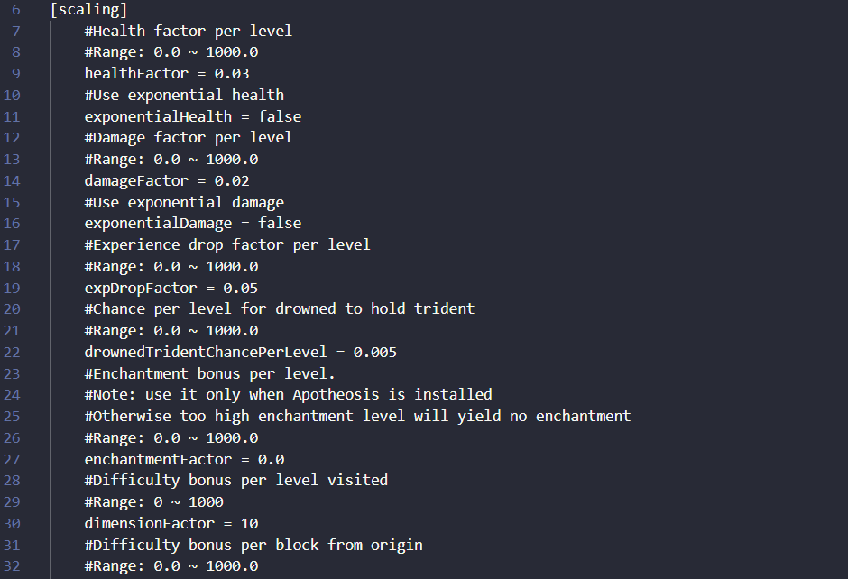
1Hình 1: ví dụ 1
Hình 1

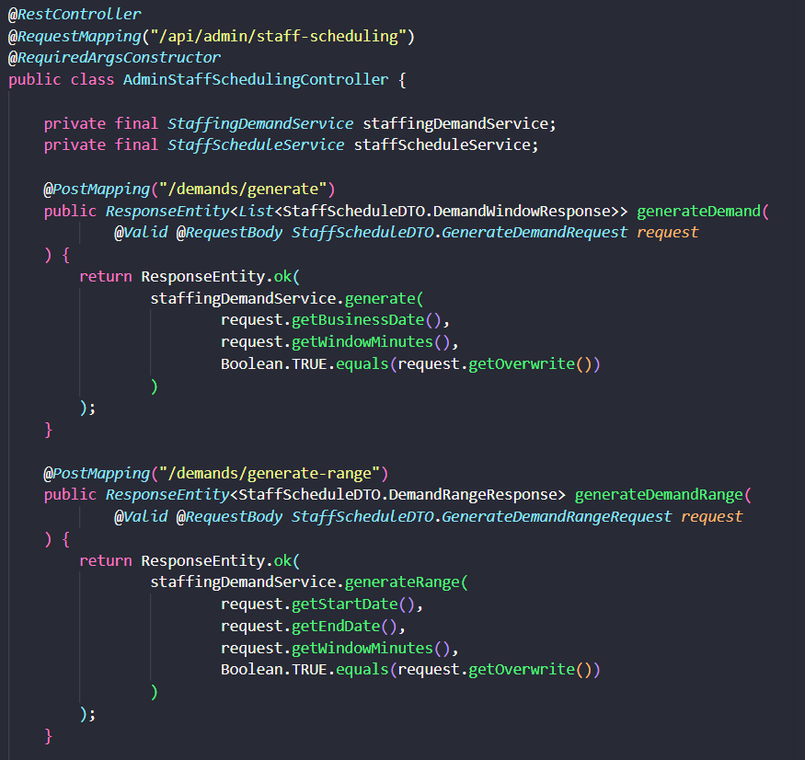
2Hình 2: ví dụ 2
Hình 2

1.2.1. Opinionated Configuration: Spring Boot đưa ra các giả định mặc định dựa trên các thư viện bạn thêm vào. Nếu bạn thêm spring-boot-starter-web, nó mặc định bạn muốn làm ứng dụng Web và tự cấu hình Tomcat.

1.2.2. Embedded Server: Tích hợp sẵn Server vào file .jar cuối cùng. Bạn chỉ cần chạy lệnh java -jar app.jar là hệ thống hoạt động.

1.3. Phân tích Ưu điểm và Hạn chế hệ thống

1.3.1. Ưu điểm vượt trội: Giảm thiểu mã lặp (Boilerplate code), dễ dàng tích hợp với các công nghệ Cloud (AWS, Azure) thông qua Spring Cloud.

1.3.2. Hạn chế cần lưu ý: Vì quá nhiều thứ được "tự động hóa", lập trình viên mới đôi khi gặp khó khăn khi cần tùy chỉnh sâu (Deep Customization) hoặc tối ưu hóa bộ nhớ cho các hệ thống siêu nhỏ (Micro-services cực thấp).

2. Các thành phần chuyên sâu trong Spring Boot

2.1. Spring Boot Starters & Dependency Management

Đây là chìa khóa để quản lý thư viện một cách thông minh.

2.1.1. Starters: Cung cấp các "bộ giải pháp" hoàn chỉnh. Ví dụ: spring-boot-starter-security sẽ tự động kéo về mọi thư viện cần thiết cho việc bảo mật mà không cần khai báo từng cái đơn lẻ.

2.1.2. Version Management: Spring Boot Parent POM quản lý phiên bản của hàng trăm thư viện, đảm bảo chúng tương thích 100% với nhau, tránh lỗi "Dependency Hell".

2.2. Auto-Configuration & Spring Beans

2.2.1. @SpringBootApplication: Là sự kết hợp của 3 annotation: @Configuration, @EnableAutoConfiguration, và @ComponentScan. Nó quét toàn bộ project để tìm kiếm các component.

2.2.2. Bean Lifecycle: Hiểu về @PostConstruct và @PreDestroy để quản lý việc dọn dẹp tài nguyên hoặc khởi tạo dữ liệu mẫu khi ứng dụng khởi chạy.

2.3. Data Access & Persistence (Spring Data JPA)

Spring Boot đơn giản hóa việc tương tác với cơ sở dữ liệu.

2.3.1. Repository Pattern: Bạn chỉ cần định nghĩa Interface kế thừa JpaRepository, Spring sẽ tự động sinh ra các câu lệnh SQL (CRUD) mà bạn không cần viết một dòng code thực thi nào.

3. Git & Quản lý phiên bản mã nguồn chuyên nghiệp

3.1. Kiến trúc phân tán của Git

Khác với SVN, Git lưu trữ toàn bộ lịch sử trên máy cục bộ của mỗi lập trình viên.

3.1.1. Ba trạng thái của File: Modified (đã sửa nhưng chưa lưu), Staged (đã đánh dấu để lưu), và Committed (đã lưu vào database local).

3.1.2. Hash SHA-1: Mỗi commit trong Git được định danh bằng một chuỗi mã hóa duy nhất, đảm bảo tính toàn vẹn dữ liệu, không thể sửa đổi lịch sử mà không để lại dấu vết.

3.2. Hệ thống lệnh và Quy trình làm việc (Git Flow)

Để làm việc chuyên nghiệp, chúng ta không chỉ dùng lệnh lẻ tẻ mà tuân theo quy trình.

3.2.1. Nhóm lệnh cơ bản nâng cao:

git diff: So sánh sự khác biệt giữa các phiên bản code.

git log --oneline --graph: Xem lịch sử commit dưới dạng sơ đồ cây trực quan.

git merge: Gộp các nhánh tính năng vào nhánh chính.

git rebase: Làm sạch lịch sử commit (thường dùng cho các senior để giữ lịch sử phẳng).

3.2.2. Git Stash - Cứu cánh khi làm việc: Lệnh git stash dùng để tạm lưu những gì đang làm dở để xử lý việc khác, sau đó dùng git stash pop để lấy lại.

